Представьте себе, Вам сейчас скажут «проверьте 200 банковских отделений на наличие рекламных плакатов в 50 городах России за одну неделю». Что Вы на это ответите? Не спешите думать, я знаю, что Вы скажете. Это невозможно! Кто вообще способен взяться за подобную работу? Отвечаем на Ваш вопрос «кто»?- обычно этим занимаются BTL-агентства. Если Вы зададите им подобный вопрос, они ответят положительно, но им потребуется более чем месяц на подготовку и еще месяц на выполнение задачи. Почему так долго? Во-первых, это связано с тем, что агентства не используют мобильных приложений для сбора данных, в данном случае их агенты должны будут брать с собой фотоаппарат, чтобы сфотографировать рекламные плакаты, потом все эти фотографии отправлять по почте координатору. Координатор, в свою очередь, должен в ручную выкачивать и группировать фотографии в отчет. Такого рода рутина, занимает около 30% рабочего времени. Во-вторых, агентства используют очень много средств коммуникации с агентами: почту, телефон, социальные сети и др. С каждым агентом созваниваются, объясняют суть заданий, потом отправляют инструкции на почту. Это занимает 70% рабочего времени координатора. Вот почему обычное BTL-агентство потратит минимум два месяца на проверку 200 отделений банков.
Компания Mytask стремится максимально использовать все последние разработки в мире технологий. Агенты, сотрудничающие с компанией, выполняют задания не в письменном виде, заполняя бумажные анкеты и нося их с собой, вместе с многочисленными инструкциями, у них нет необходимости группировать фотографии, а потом все это отравлять по электронной почте. Агенты Mytask работают с мобильным приложением, в котором уже есть краткие инструкции задания, плюс логично составленные анкеты, и отправить задание они могут сразу же после выполнения. Но это еще не все. В марте 2013 года была введена новая система коммуникации с агентами, позволяющая ускорить процесс сбора данных в несколько раз. Ранее один координатор мог за неделю организовать в среднем проверки 33 разных точек по всей России. После первого теста «Системы Mytask» этот показатель увеличился в 6 раз.

Впечатляюще, неправда ли? Теперь давайте рассмотрим саму систему подробнее.

Система Mytask
Жизненно важное дополнение к сайту mytask.me, средство коммуникации с агентами, позволяющее эффективно контролировать степень исполнения, назначения и распределения заданий между агентами. Смысл ее очень прост, координатор размещает все доступные задания на карте, агенты в свою очередь их выбирают, исходя из своих возможностей, и подают заявки на выполнение.
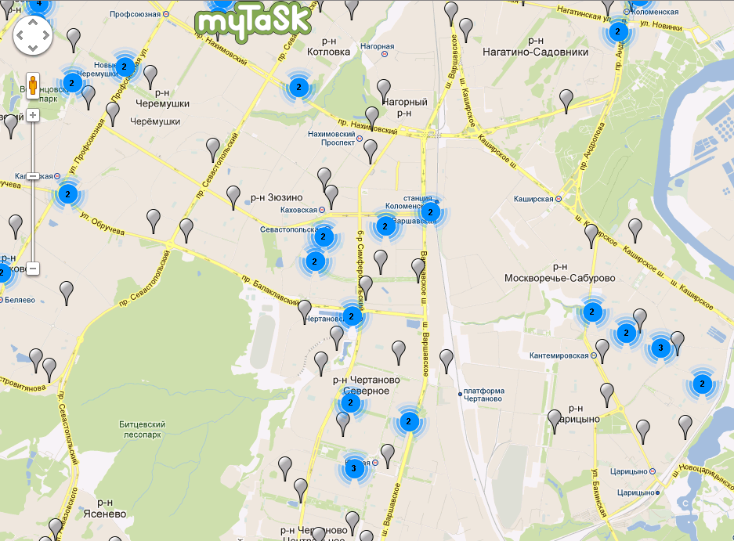
Пример: расположение заданий на карте.

Процесс коммуникации агента и координатора происходит посредством внутреннего чата «Системы Mytask», значительно сокращая по времени, использование других средств связи.
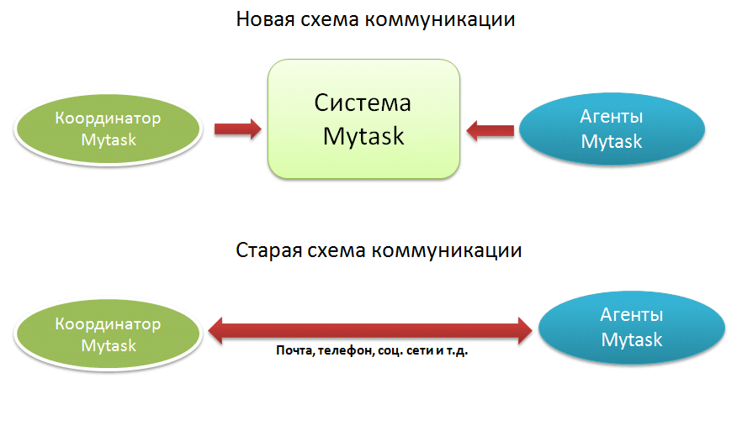
Схемы коммуникации с агентами.
Благодаря системе Mytask, координатор тратит лишь 30% рабочего времени на сбор данных и 70% - анализ и составление отчета для клиента. Рутинная работа, таким образом, практически исключается. Подведя итог, можно сказать что автоматизация рабочего процесса позволила компании Mytask выйти на гораздо более масштабные и большие объемы проверок.

